Didaktische Handreichung: Aufgabe Winkel im Parallelogramm

Aufgabenmerkmale
Leitidee | Messen (L2)
Allgemeine Kompetenz | Mathematisch argumentieren (K1)  Probleme mathematisch lösen (K2)  Mathematische Darstellungen verwenden (K4)
Anforderungsbereich | III
Kompetenzstufe | V

Didaktischer Kommentar
In dieser Aufgabe wird der Umfang eines Parallelogramms untersucht, weshalb diese Aufgabe zur Leitidee Messen (L2) gehört. Die Aufgabe enthält auch Elemente der Leitidee Funktionaler Zusammenhang (L4), da die Größe des Winkels α und der Umfang des Parallelogramms funktional voneinander abhängen.

Analyse der Aufgabe
Der beschriebene dynamische Prozess des Hin- und Herschiebens der Parallelogrammseite ist von den Schülerinnen und Schülern gedanklich in Bezug zu der statischen Darstellung zu setzen. Dies erfordert die Kompetenz Darstellungen verwenden (K4). Innerhalb der Darstellung wird die funktionale Abhängigkeit der Länge des Umfangs von der Winkelgröße α untersucht. Beispielweise durch Anwenden des sog. Extremalprinzips (K2) kann geprüft werden, für welchen Winkel α der Umfang am kleinsten ist. Dabei können die Schülerinnen und Schüler erkennen, dass das Rechteck unter allen möglichen Parallelogrammen den kleinsten Umfang hat. Hierbei muss klar sein, dass ein Rechteck ein Sonderfall eines Parallelogramms ist. Schließlich ist die Argumentation darzulegen und es ist nachvollziehbar zu begründen, welche Winkelgröße α die Bedingung erfüllt. Dies kann z. B. durch Bezug auf die Eigenschaft, dass das Lot die kürzeste Entfernung eines Punkts von einer Geraden darstellt, geschehen. Dabei ist es zweckmäßig eine Fallunterscheidung zu treffen (K1), um alle möglichen Fälle der Winkelgröße α systematisch zu betrachten.
Diese Aufgabe wird wegen ihrer kognitiven Anforderungen an das Argumentieren in den Anforderungsbereich III eingestuft.

Die Parallelogrammseite wird nur so lange gedanklich nach links verschoben, bis α = 90° ist. Der Fall α > 90° wird nicht erkennbar berücksichtigt, d. h. der „symmetrische Fall“ fehlt. Ein solches Defizit im systematischen Variieren der gegebenen Situation illustriert diese Schülerlösung (K2).

Mögliche Schwierigkeiten
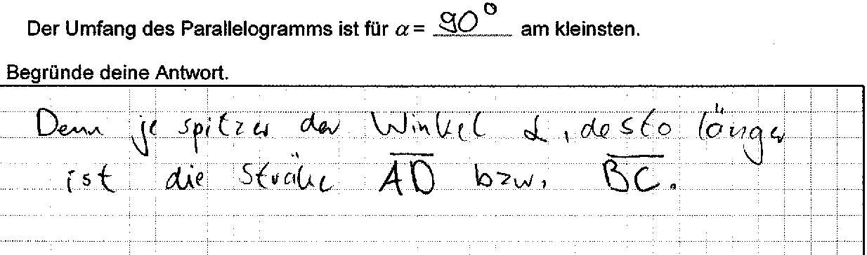
Die Abhängigkeit der Länge des Umfangs von der Winkelgröße α wird nicht erkannt. Möglicherweise ist eine Verwechslung mit der Invarianz des Flächeninhalts die Ursache (K1).
Das Erkennen des Rechteckes als besonderes Parallelogramm gelingt nicht, wie die nachfolgende Schülerlösung zeigt (vermutlich liegt eine Fehlvorstellung vom Parallelogramm-Begriff vor). Zudem fehlt hier die Vorstellung einer kontinuierlichen Veränderung des Winkels (Was bedeutet „α < 90°“?).
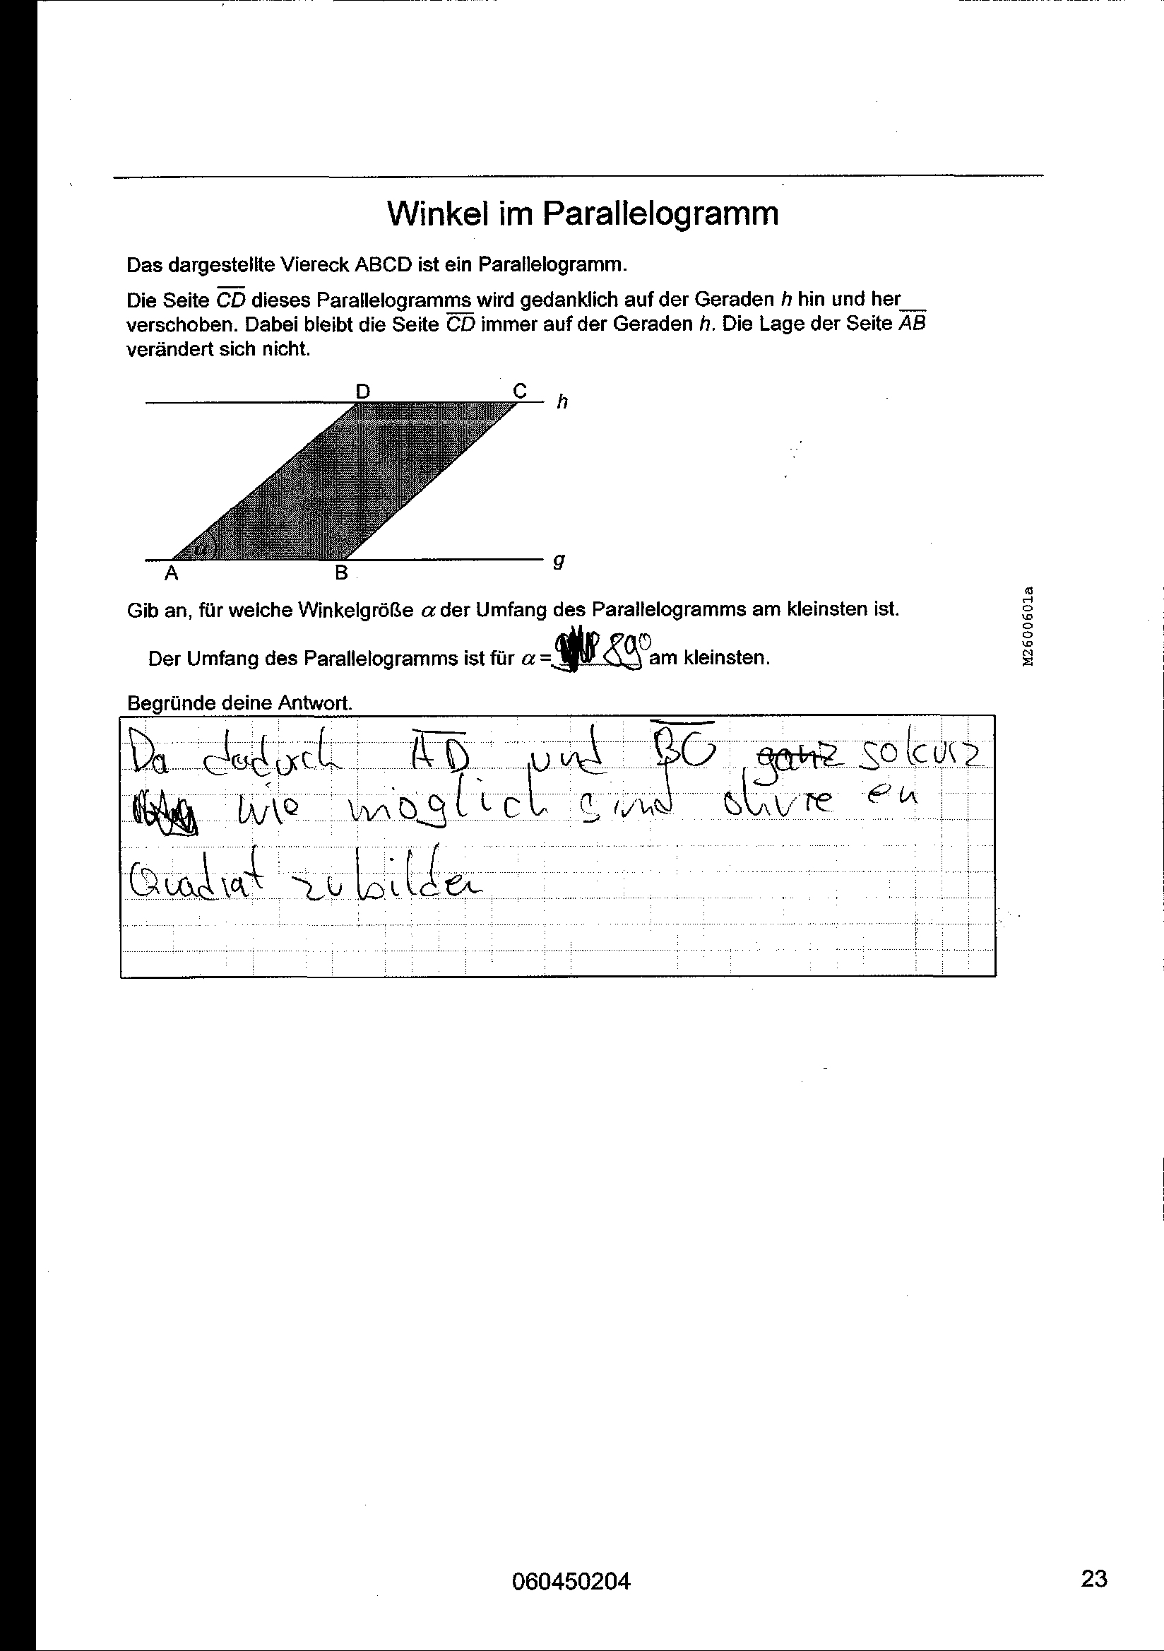

Es ist nicht bewusst, dass Geraden unbegrenzt sind. Infolgedessen wird die Parallelogrammseite nur in einem eingeschränkten Bereich hin und her verschoben. Im Extremfall wird die Winkelgröße α am linken und am rechten „Ende“ von h gemessen und es wird dann fälschlich der Fall maximalen Umfangs betrachtet, wie die nächste Schülerlösung zeigt (K2).
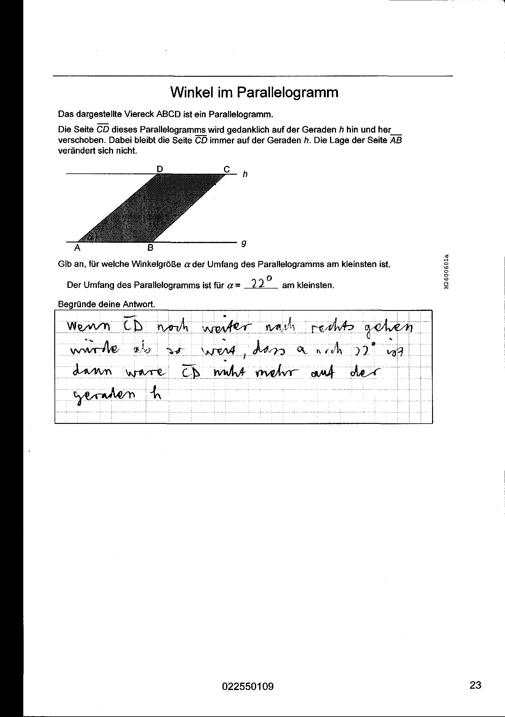

Der Umgang mit der Bedingung für die Verschiebung der Parallelogrammseite bereitet Probleme. Im einen Fall wird die Veränderlichkeit der Seitenlängen von  und 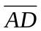 bzw. die Konstanz der Höhe h nicht erkannt. Dies führt zu dem Fehlschluss, dass die Parallelogrammseite nicht wie gefordert auf der Geraden h verschoben werden kann. Infolgedessen wird die Aufgabe als unlösbar betrachtet. Im anderen Fall führt diese Schwierigkeit zu einem entarteten Parallelogramm als Lösung mit α=0°. Letzteres zeigt die nachfolgende Schülerlösung exemplarisch (K1).
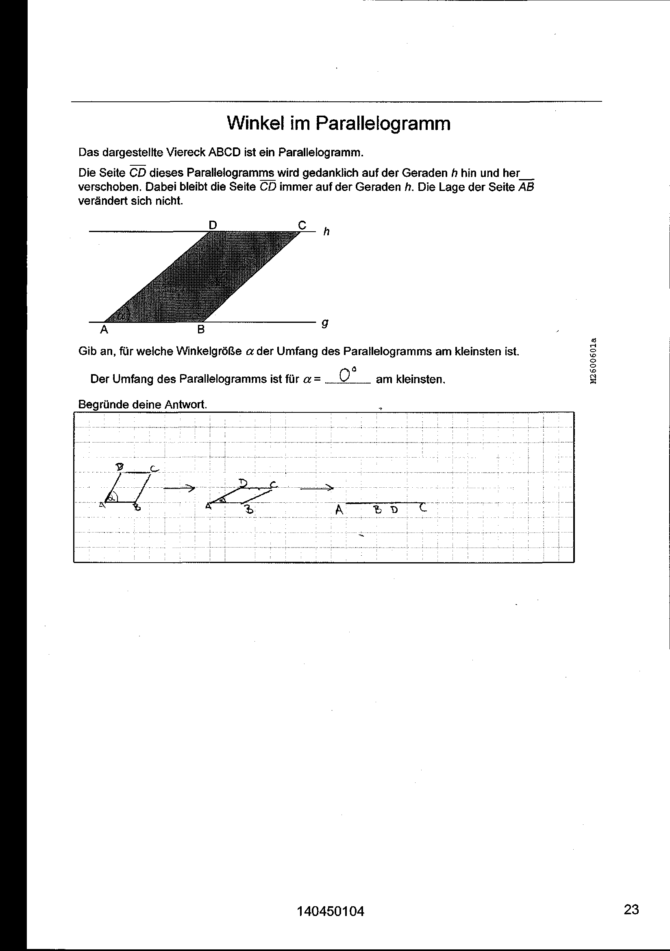

Vierecke – bzw. Vielecke allgemein – begegnen Schülerinnen und Schülern zumeist in statischer Form, sei es in Schulbüchern oder beim Anfertigen und/oder Analysieren von Konstruktionen. Der Einsatz von Hilfsmitteln, die neben dem statischen zusätzlich den dynamischen Aspekt berücksichtigen, erleichtert den Umgang mit den beschriebenen zahlreichen Fehlvorstellungen. Als Hilfsmittel eignen sich Geobretter oder auch Dynamische Geometriesoftware. Beide ermöglichen es, mit wenig Aufwand dynamisch mit Figuren zu operieren oder in kurzer Zeit mehrere Vielecke nach vorgegebenen Kriterien zu erzeugen.

Anregungen für den Unterricht
In der vorliegenden Aufgabe können beispielsweise mit Gummibändern auf Geobrettern fünf oder sechs Parallelogramme gespannt werden, die stellvertretend verschiedene Fälle für die Größe von α veranschaulichen. Mit Bezug zur Anschauung kann der konkrete Vergleich dieser einzelnen Parallelogramme die Argumentation unterstützen, für welche Größe von α der Umfang des Parallelogramms am kleinsten ist.
Beim Einsatz einer Dynamischen Geometriesoftware können Messoptionen innerhalb des Programms genutzt werden. Dies ermöglicht es, während des Schiebens der Parallelogrammseite zu beobachten, wie sich Umfang oder Flächeninhalt des Parallelogramms in Abhängigkeit von der Winkelgröße α verändern.
Aber auch ohne Computereinsatz sind solche Untersuchungen durchführbar, etwa indem aus Strohhalmen oder mithilfe eines Zollstockes Gelenkvierecke hergestellt werden. So kann in einer Erweiterung der vorliegenden Aufgabe mit einem Zollstock ein Parallelogramm bei fester Länge des Umfangs bewegt werden. Auf diese Weise lässt sich visualisieren, dass die Größe des Flächeninhalts sich in Abhängigkeit von der Form des Parallelogramms (und damit auch von α) ändert (Dies ist die „duale“ Aufgabe zur vorgegebenen: maximaler Inhalt bei vorgegebenem Umfang).
Einen weiteren Ansatz zum Umgang mit den beschriebenen Schwierigkeiten bietet eine sorgfältige Analyse des Aufgabentextes. Dabei lässt sich z. B. durch Unterstreichen im Text herausstellen, welche Elemente der Figur unveränderlich bleiben müssen. Zusätzlich können wichtige fachsprachliche Begriffe wie „Parallelogramm“ und „Gerade“ markiert werden. Deren Bedeutungen können dann thematisiert und im Hinblick auf die vorliegende Aufgabe reflektiert werden. Weitere Anregungen zur Entwicklung von Fachsprache finden sich im Allgemeinen Kapitel zur Kompetenz Kommunizieren.
Bereitet die Unterscheidung der geometrischen Begriffe „Gerade“ und „Strecke“ Probleme, können auch deren Eigenschaften nochmals kontrastiert werden. Darauf aufbauend lässt sich diese Aufgabe auf zwei Arten variieren. Zum einen kann in der Aufgabenstellung „Gerade“ durch „Strecke“ (einschließlich der Bezeichnungen) ersetzt werden, um zu prüfen, ob und wie sich die Lösung der Aufgabe dann ändert. Zum anderen kann, ebenfalls bei einer Ersetzung von „Gerade“ durch „Strecke“, gefragt werden, wie groß α (bei sonst gleichen Voraussetzungen) werden kann.

